Explicação FOR

1°) Convertendo “while” em “for”:

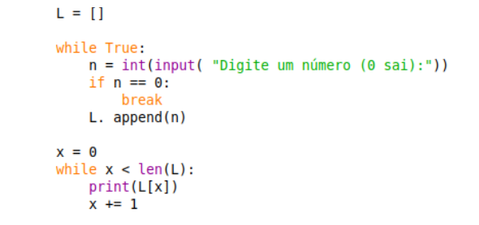
No código mostrado na atividade:

Nesse caso, o segundo “while” é usado para percorrer uma lista, fazendo com que possa ser convertido em um “for” devido a seu contador e seus parâmetros. O comando “for” é mais efetivo quando usado para percorrer uma sequência definida de elementos, como em uma lista. Já o “while True” não pode ser convertido devido a não ter um parâmetro de parada pré-definido, ficando a escolha do usuário se deseja parar ou não.

2°) “else” fora do “for”:

No outro código mostrado na aula, podemos ver que o “else” se encontra fora do “for”:
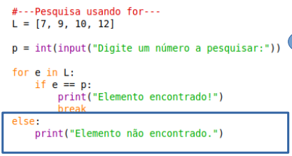

Isso ocorre porque, caso o “else” fique dentro do “for”, ele será repetido até que o loop “for” acabe:
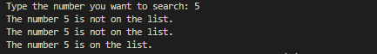

Para evitarmos isso, usamos o “else” fora do loop “for”, para que assim, o código passe primeiro pelo “for”, verificando se o número digitado está na lista, e, caso não esteja, termine a repetição e vá para o “else”, finalizando o código.

